BÀI TẬP HƯỚNG DẪN BẢO TRÌ BẢO DƯỠNG MÔ HÌNH MÁY PHAY CNC

BÀI 1. BẢO DƯỠNG VIT ME – ĐAI ỐC BI TRỤC Y

MỤC TIÊU:
- Trình bày được khái quát chung về trục vít me –đai ốc bi
- Bảo dưỡng được trục vit me – đai ốc bi trục y đảm bảo yêu cầu kỹ thuật.
- Rèn luyện tính cẩn thận, tỉ mỉ sạch sẽ, gọn gàng.

A. Nội Dung

1.1 Khái quát chung về trục vít me – đai ốc bi
1.1.1 Nhiệm vụ của trục vít me – đai ốc bi
1.1.2 Phân loại trục vít me – đai ốc bi
1.1.3 Nguyên lý làm việc của trục vít me – đai ốc bi
1.1.4 Những hư hỏng của trục vít me – đai ốc bi

1.2 Làm sạch trục vít me– đai ốc bi

1.3 Bảo dưỡng trục vít - me đai ốc bi
1.3.1 Bảo dưỡng trục vít me– đai ốc bi
1.3.2 Bảo dưỡng ổ bi đỡ trục vít me – đai ốc bi

B. Câu hỏi bài tập thực hành
Bài tập 1: Làm sạch trục vít me – đai ốc bi trục y
Bài tập 2: Bảo dưỡng ổ bi đỡ trục vít me – đai ốc bi trục y
Bài tập 3: Sửa chữa thay thế trục vít me – đai ốc bi trục y

C. Ghi nhớ
Cần chú ý các nội dung trọng tâm sau:
- Tháo lắp trục vit me – đai ốc bi phải gõ thật nhe nhàng dùng dụng cụ gõ bằng đồng ,búa cao su hoặc gõ gián tiếp qua gỗ , nhựa không được gõ trực tiếp vào trục vít me.
- Khi tháo lắp sinh viên phải tự thảo luận nhóm xây dựng quy trình tháo lắp trục vit me – đai ốc bi.

BÀI 2. BẢO DƯỠNG ĐỘNG CƠ BƯỚC

MỤC TIÊU:
- Trình bày được khái quát chung về động cơ bước.
- Bảo dưỡng được động cơ bước trục y đảm bảo yêu cầu kỹ thuật.
- Rèn luyện tính cẩn thận, tỉ mỉ sạch sẽ, gọn gàng.

A. Nội Dung

1.1 Khái quát chung về động cơ bước
1.1.1 Nhiệm vụ của động cơ bước
1.1.2 Phân loại động cơ bước
1.1.3 Nguyên lý làm việc của động cơ bước
1.1.4 Những hư hỏng của động cơ bước

1.2 Làm sạch động cơ bước

1.3 Bảo dưỡng động cơ bước
1.3.1 Bảo dưỡng động cơ bước
1.3.2 Bảo dưỡng ổ bi đỡ động cơ bước
1.3.3 Bảo dưỡng các bánh răng của động cơ bước
1.3.4 Kiểm tra các cuộn dây của động cơ bước trục y
1.3.5 Kiểm tra cuộn dây của động cơ bước trục y với vỏ máy

B. Câu hỏi bài tập thực hành
Bài tập 1: Làm sạch động cơ bước trục y
Bài tập 2: Bảo dưỡng ổ bi đỡ động cơ bước trục y
Bài tập 3: Bảo dưỡng các bánh răng của động cơ bước
Bài tập 4: Kiểm tra các cuộn dây của động cơ bước trục y
Bài tập 5: Kiểm tra cuộn dây của động cơ bước trục y với vỏ máy

C. Ghi nhớ
Cần chú ý các nội dung trọng tâm sau:
- Tháo lắp động cơ bước phải gõ thật nhe nhàng dùng dụng cụ gõ bằng đồng ,búa cao su hoặc gõ gián tiếp qua gỗ , nhựa không được gõ trực tiếp vào trục vít me.
- Khi tháo lắp sinh viên phải tự thảo luận nhóm xây dựng quy trình tháo lắp động cơ bước.
- Phương pháp đo kiểm các cuộn dây và cách điện cuộn dây

BÀI 3. BẢO DƯỠNG BĂNG MÁY TRỤC Y

MỤC TIÊU:
- Trình bày được khái quát chung về băng máy.
- Bảo dưỡng được băng máy trục y đảm bảo yêu cầu kỹ thuật.
- Rèn luyện tính cẩn thận, tỉ mỉ sạch sẽ, gọn gàng.

A. Nội Dung

1.1 Khái quát chung về băng máy
1.1.1 Nhiệm vụ của băng máy
1.1.2 Phân loại băng máy
1.1.3 Nguyên lý làm việc của băng máy
1.1.4 Những hư hỏng của băng máy

1.2 Làm sạch băng máy

1.3 Bảo dưỡng băng máy
1.3.1 Bảo dưỡng băng máy
1.3.2 Kiểm tra độ mòn của băng máy

B. Câu hỏi bài tập thực hành
Bài tập 1: Bảo dưỡng băng máy
Bài tập 2: Kiểm tra độ mòn của băng máy

C. Ghi nhớ
Cần chú ý các nội dung trọng tâm sau:
- Tháo lắp băng máy phải gõ thật nhe nhàng dùng dụng cụ gõ bằng đồng ,búa cao su hoặc gõ gián tiếp qua gỗ , nhựa không được gõ trực tiếp vào băng máy
- Khi tháo lắp sinh viên phải tự thảo luận nhóm xây dựng quy trình tháo lắp băng máy.

BÀI 4. BẢO DƯỠNG ĐỘNG CƠ TRỤC CHÍNH

MỤC TIÊU:
- Trình bày được khái quát chung về động cơ trục chính.
- Bảo dưỡng được động cơ trục chính đảm bảo yêu cầu kỹ thuật.
- Rèn luyện tính cẩn thận, tỉ mỉ sạch sẽ, gọn gàng.

A. Nội Dung

1.1 Khái quát chung về động cơ trục chính
1.1.1 Nhiệm vụ của động cơ trục chính
1.1.2 Phân loại động cơ trục chính
1.1.3 Nguyên lý làm việc của động cơ trục chính
1.1.4 Những hư hỏng của động cơ trục chính

1.2 Làm sạch động cơ trục chính

1.3 Bảo dưỡng động cơ trục chính
1.3.1 Bảo dưỡng động cơ trục chính
1.3.2 Bảo dưỡng ổ bi đỡ động cơ trục chính
1.3.3 Bảo dưỡng các bánh răng của động cơ trục chính
1.3.4 Kiểm tra các cuộn dây của động cơ trục chính
1.3.5 Kiểm tra cuộn dây của động cơ trục chính
1.3.2 Kiểm tra độ mòn của băng máy

B. Câu hỏi bài tập thực hành
Bài tập 1: Bảo dưỡng động cơ trục chính
Bài tập 2: Bảo dưỡng ổ bi đỡ động cơ trục chính
Bài tập 3: Bảo dưỡng các bánh răng của động cơ trục chính
Bài tập 4: Kiểm tra các cuộn dây của động cơ trục chính
Bài tập 5: Kiểm tra cuộn dây của động cơ trục chính của trục y với vỏ máy

C. Ghi nhớ
Cần chú ý các nội dung trọng tâm sau:
- Tháo lắp động cơ bước phải gõ thật nhe nhàng dùng dụng cụ gõ bằng đồng ,búa cao su hoặc gõ gián tiếp qua gỗ , nhựa không được gõ trực tiếp vào trục vít me.
- Khi tháo lắp sinh viên phải tự thảo luận nhóm xây dựng quy trình tháo lắp động cơ bước.
- Phương pháp đo kiểm các cuộn dây và cách điện cuộn dây

Bước 1: Cúp CB tổng của mô hình mô hình sửa chữa và bảo trì máy phay CNC
Treo bảng cảnh báo “cấm mở điện” đang sửa chữa và bảo trì máy phay CNC
Hoặc giăng dây cảnh báo khu vực đang đang sửa chữa và bảo trì máy phay CNC
Bước 2: Tháo động cơ trục Y.
- Nghiên cứu sơ đồ hệ thống trục y.
- Quan sát toàn bộ hệ thống trục y trước khi tháo
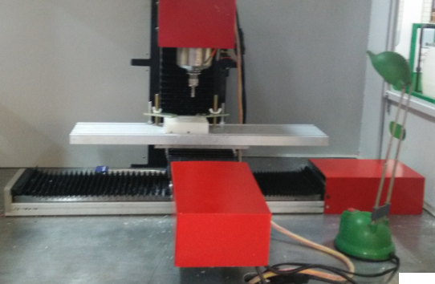
Trục y
Hình 1.1: Quan sát hệ thống trục y .
Bước 3: Tháo nắp vỏ che động cơ.
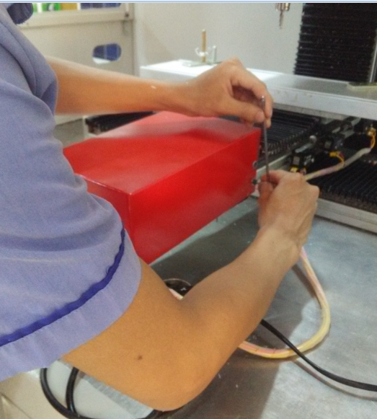
Hình 1.2: Tháo nắp vỏ che động cơ.
Bước 4: Lấy nắp vỏ ra
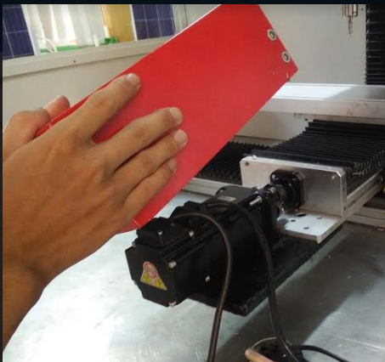

Hình 1.3: Lấy nắp vỏ ra .

Bước 5: Vệ sinh động cơ
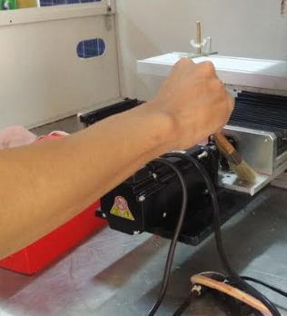
Dùng cọ vệ sinh
Hình 1.4: Vệ sinh động cơ.
Bước 6: Tháo mặt bích động cơ.

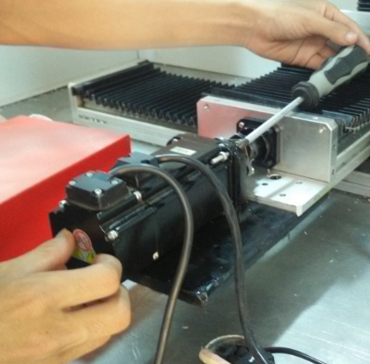
Dùng tua vít
Hình 1.5: Tháo mặt bích động cơ.
Bước 7: Tháo khớp nối.

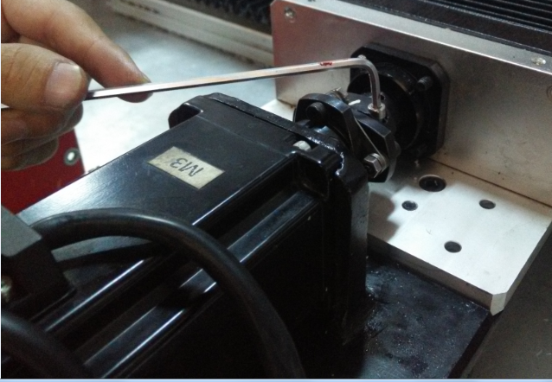

Hình 1.6: Tháo khớp nối.

Bước 8: Lấy động cơ ra khỏi khớp nối.

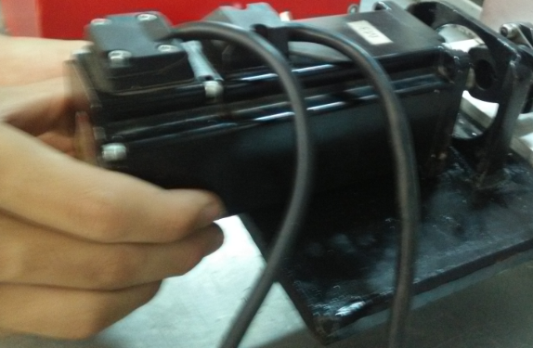

Hình 1.7: Lấy động cơ ra khỏi khớp nối
Bước 9: Vệ sinh sạch sẽ động cơ và đế động cơ
Dùng cọ quét , vải lao lui sạch sẽ động cơ và đế động cơ
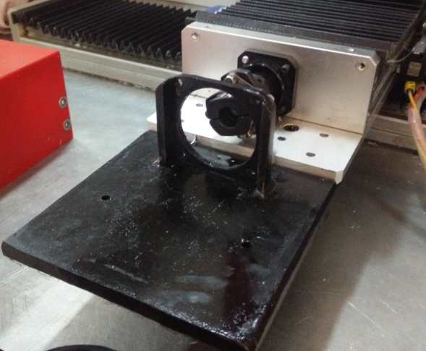
Hình 1.8: Vệ sinh sạch sẽ động cơ và đế động cơ.
Bước 10: Tháo đế động cơ.
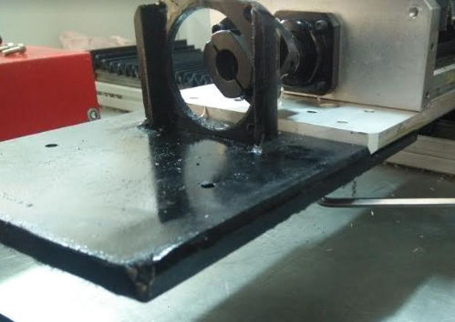
Dùng lục giác
Hình 2.2: Tháo đế động cơ.
Bước 11: Lấy đế động cơ

Lấy đế động cơ ra
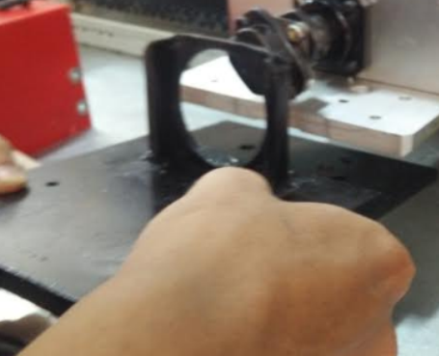

Hình 2.3: Lấy đế động cơ ra.
Bước 12: Vệ sinh sạch sẽ đế động cơ
Bước13: Tháo khớp nối được lắp với trục vít me

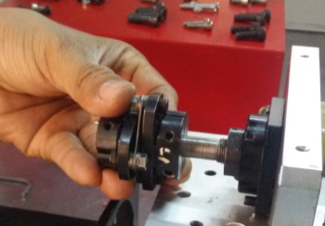
Dùng lục giác
Hình 2.4: Tháo khớp nối được lắp với trục vít me.
Bước 14: Lấy khớp nối ra khỏi trục vitme.

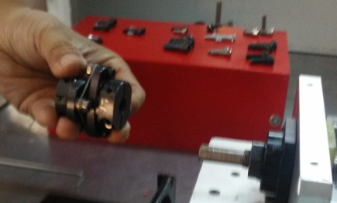
Hình 2.5: Lấy khớp nối ra khỏi trục vitme.

Bước 15: Tháo tấm che chắn bụi, phoi ở trục y
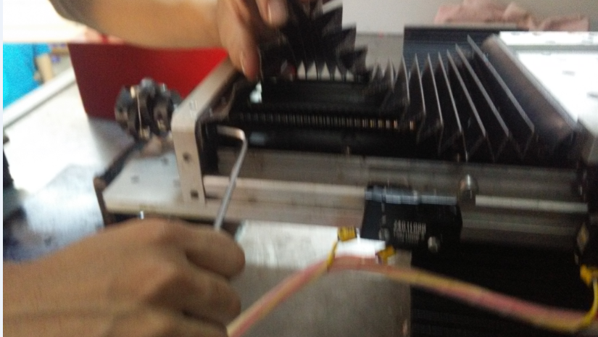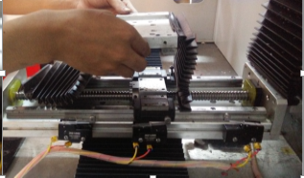
Dùng lục giác
Hình 4.2: Tháo tấm che chắn bụi , phoi trục vitme
Bước 16: Tháo rời trục vitme khỏi thân trục Z
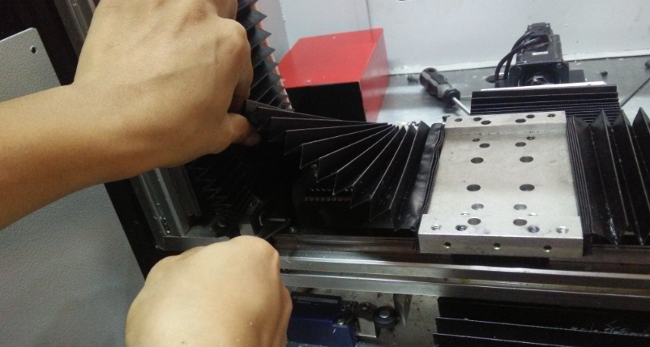
Dùng lục giác
Hình 4.3: Tháo rời trục vitme khỏi thân trục Z
Bước 17: Tháo rời tấm đế khỏi ai đốc vitme trục Y
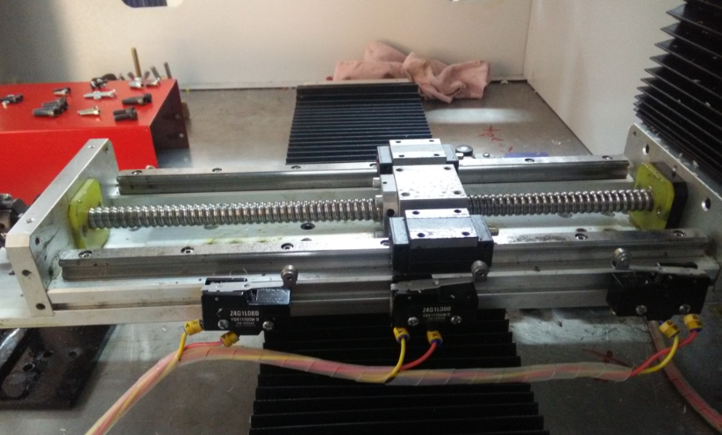
Hình 4.4: Tháo rời trục vitme khỏi thân trục Z
Bước 18: Vệ sinh, bảo dưỡng trục vitme của trục Y
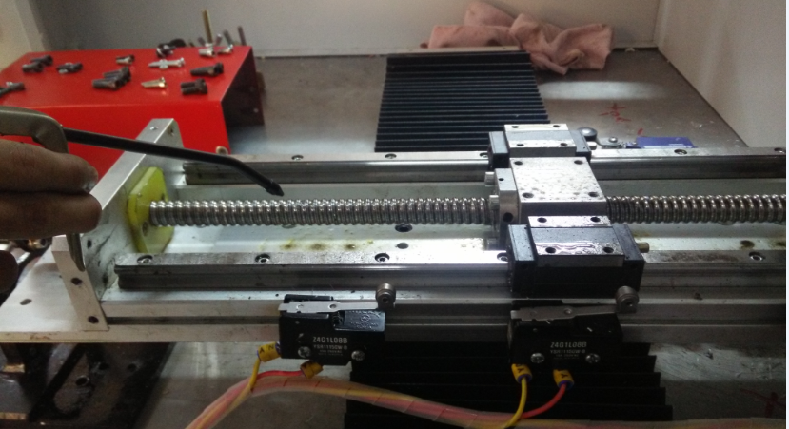
Hình 4.5: Vệ sinh , bảo dưỡng trục vitme của trục Y
Bước 19: Tháo rời trục vitme khỏi thân trục Z
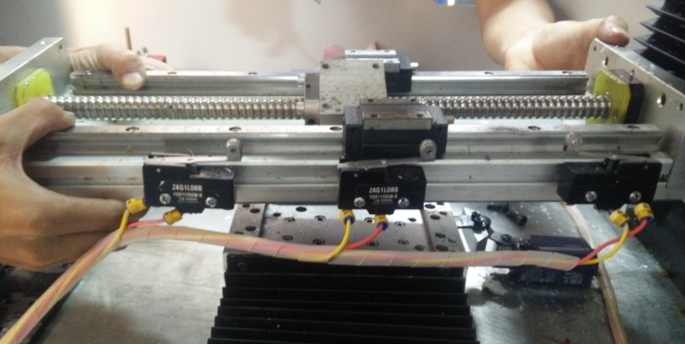
Hình 4.6: Tháo rời trục vitme khỏi thân trục Z

Bước 20: Thay thế trục vitme trục y

Bước 8: Lắp tấm che chắn bụi, phoi vào trục vitme của trục Y
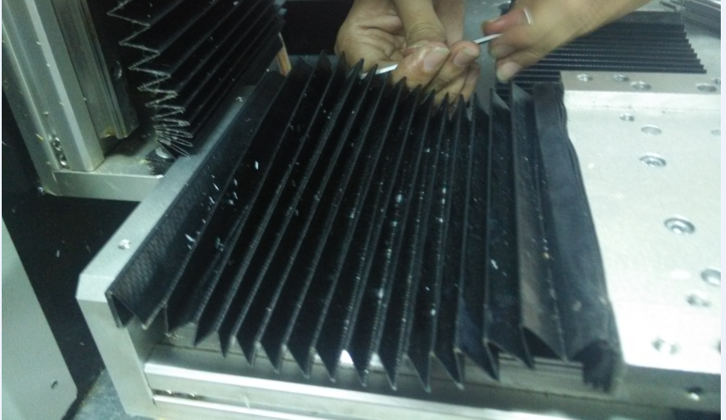
Dùng lục giác

Hình 4.7: Lắp tấm che chắn bụi, phoi vào trục vitme của trục Y
Bước 9: Siết chặt tấm đế với đai ốc vitme

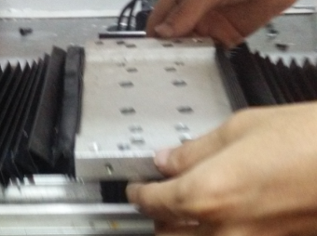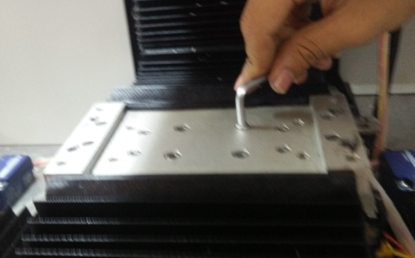
Hình 4.8: Siết chặt tấm đế với đai ốc với trục vitme

Bước 10: Lắp động cơ vào đế.

Hình 1.9: Lắp động cơ vào đế

Bước 11: Lắp động cơ vào khớp nối.

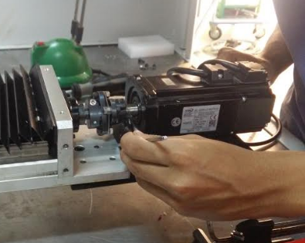
Hình 1.10: Lắp động cơ vào khớp nối

Bước 12: Lắp động cơ vào khớp nối.

Dùng tua vít
Hình 1.11: Lắp động cơ vào khớp nối.
Hình 1.10: Lắp động cơ vào khớp nối

Bước 13: Lắp nắp vỏ vào

Hình 1.11: Lắp nắp vỏ vào.

Bước 14: Lắp nắp vỏ che động cơ.
Hình 1.12: Lắp nắp vào.

.

Bài 2.THÁO LẮP đế và khớp nối trục y

2.1. MỤC TIÊU:

- Thực hiện thành thạo việc tháo lắp đế và khớp nối trục y để tủ mô hình sửa chữa và bảo trì máy phay CNC luôn có tính năng kỹ thuật tốt.
- Ngăn ngừa và phát hiện kịp thời các hư hỏng, sai lệch kỹ thuật để khắc phục.

2.2. DỤNG CỤ, VẬT TƯ, THIẾT BỊ:

- Mô hình sửa chữa và bảo trì máy phay CNC .
- Bộ lục giác
- Tuốc nơ vít, tuốc nơ vít pake
- Nhớt , dầu rửa

3.3. CÁC BƯỚC THỰC HIỆN:
Bước 1: Cúp CB tổng của mô hình mô hình sửa chữa và bảo trì máy phay CNC
Treo bảng cảnh báo “cấm mở điện” đang sửa chữa và bảo trì máy phay CNC
Hoặc giăng dây cảnh báo khu vực đang đang sửa chữa và bảo trì máy phay CNC
Bước 2: Tháo động cơ trục Y.
- Nghiên cứu sơ đồ hệ thống trục y.
- Quan sát toàn bộ phần đế trục y trước khi tháo
Đế trục y
Hình 2.1: Quan sát hệ đế trục y .
Bước 3: Tháo đế động cơ.
Dùng lục giác
Hình 2.2: Tháo đế động cơ.
Bước 4: Lấy đế động cơ

Lấy đế động cơ ra

Hình 2.3: Lấy đế động cơ ra.
Bước 5: Vệ sinh sạch sẽ đế động cơ
Bước 6: Tháo khớp nối được lắp với trục vít me

Dùng lục giác
Hình 2.4: Tháo khớp nối được lắp với trục vít me.
Bước 7: Lấy khớp nối ra khỏi trục vitme.

Hình 2.5: Lấy khớp nối ra khỏi trục vitme.

Bước 8: Lắp khớp nối vào .

Hình 2.6: Lắp khớp nối vào .
Bước 9: Lắp khớp nối vào trục vitme.
Hình 2.7: Lắp khớp nối vào trục vitme.
Bước 10: Lắp đế động cơ vào
Hình 2.8: Lắp đế động cơ vào.
Bước 11: Siết lục giác đế động cơ
Siết lục giác
Hình 2.9: Siết lục giác đế động cơ

.

Bài 3. THÁO LẮP băng máy

3.1. MỤC TIÊU:

- Thực hiện thành thạo việc tháo lắp băng máy tủ mô hình sửa chữa và bảo trì máy phay CNC luôn có tính năng kỹ thuật tốt.
- Ngăn ngừa và phát hiện kịp thời các hư hỏng, sai lệch kỹ thuật để khắc phục.

3.2. DỤNG CỤ, VẬT TƯ, THIẾT BỊ:

- Mô hình sửa chữa và bảo trì máy phay CNC .
- Bộ lục giác
- Tuốc nơ vít, tuốc nơ vít pake
- Nhớt , dầu rửa

3.3. CÁC BƯỚC THỰC HIỆN:
Bước 1: Cúp CB tổng của mô hình mô hình sửa chữa và bảo trì máy phay CNC
Treo bảng cảnh báo “cấm mở điện” đang sửa chữa và bảo trì máy phay CNC
Hoặc giăng dây cảnh báo khu vực đang đang sửa chữa và bảo trì máy phay CNC
Bước 2: Tháo động cơ trục Y.
- Nghiên cứu sơ đồ hệ thống trục y.
- Quan sát toàn bộ hệ thống trục y trước khi tháo
Trục y
Hình 3.1: Quan sát hệ thống trục y .
Bước 3: Tháo băng máy
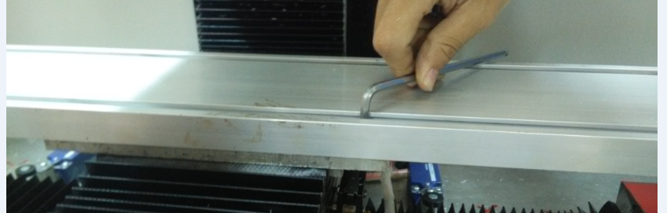
Dùng lục giác
Hình 3.2: Tháo băng máy.
Bước 4: Tháo rời băng máy khỏi trục X

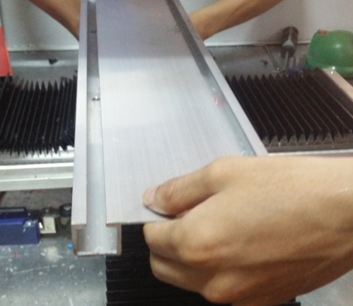
Hình 3.3: Tháo rời băng máy khỏi trục X.

Bước 5: Tháo tấm đế

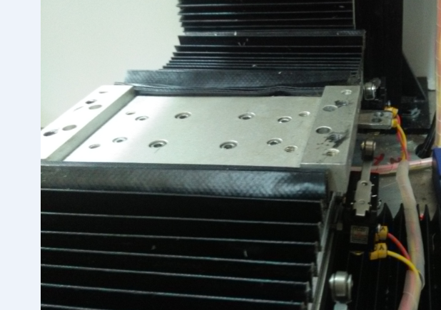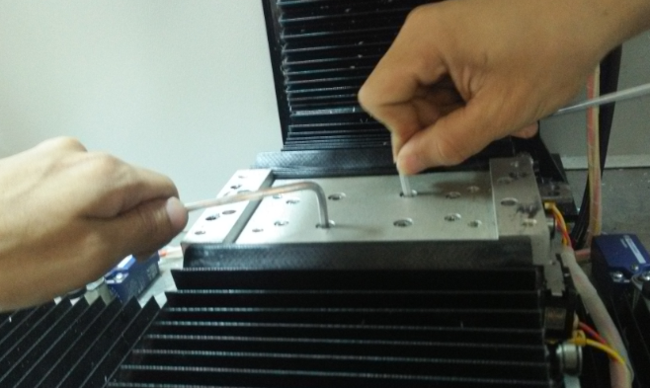
Dùng lục giác
Hình 3.4: Tháo tấm đế
Bước 6: Tháo rời tấm đế
Hình 3.5: Tháo rời tấm đế
Bước 7: Vệ sinh sạch sẽ băng máy và tấm đế
Bước 8: Lắp tấm đế vào

Hình 3.6: Lắp tấm đế vào
Bước 9: Siết chặt tấm đế với đai ốc vitme

Dùng lục giác
Hình 3.7: Siết chặt tấm đế với đai ốc vitme
Bước 10: Lắp băng máy vào tấm đế

Hình 3.8: Lắp băng máy vào tấm đế
Bước 11: Siết chặt băng máy với tấm đế
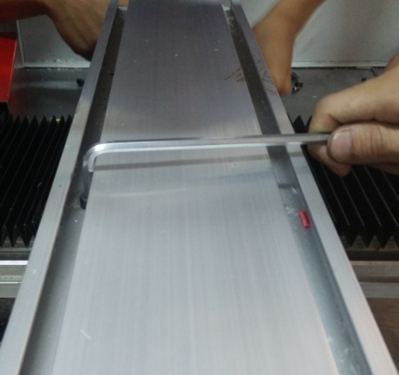
Hình 3.9: Siết chặt băng máy với tấm đế

Bài 4. THÁO LẮP trục vit me trục y

4.1. MỤC TIÊU:
- Thực hiện thành thạo việc tháo lắp trục vitme trục y tủ mô hình sửa chữa và bảo trì máy phay CNC luôn có tính năng kỹ thuật tốt.
- Ngăn ngừa và phát hiện kịp thời các hư hỏng, sai lệch kỹ thuật để khắc phục.

42. DỤNG CỤ, VẬT TƯ, THIẾT BỊ:
- Mô hình sửa chữa và bảo trì máy phay CNC .
- Bộ lục giác
- Tuốc nơ vít, tuốc nơ vít pake
- Nhớt , dầu rửa

4.3. CÁC BƯỚC THỰC HIỆN:
Bước 1: Cúp CB tổng của mô hình mô hình sửa chữa và bảo trì máy phay CNC
Treo bảng cảnh báo “cấm mở điện” đang sửa chữa và bảo trì máy phay CNC
Hoặc giăng dây cảnh báo khu vực đang đang sửa chữa và bảo trì máy phay CNC
Bước 2: Tháo động cơ trục Y.
- Nghiên cứu sơ đồ hệ thống trục y.
- Quan sát toàn bộ hệ thống trục y trước khi tháo
Trục y
Hình 4.1: Quan sát hệ thống trục y .
Bước 3: Tháo tấm che chắn bụi, phoi ở trục y
Dùng lục giác
Hình 4.2: Tháo tấm che chắn bụi , phoi trục vitme
Bước 4: Tháo rời trục vitme khỏi thân trục Z
Dùng lục giác
Hình 4.3: Tháo rời trục vitme khỏi thân trục Z
Bước 5: Tháo rời tấm đế khỏi ai đốc vitme trục Y
Hình 4.4: Tháo rời trục vitme khỏi thân trục Z
Bước 6: Vệ sinh, bảo dưỡng trục vitme của trục Y
Hình 4.5: Vệ sinh , bảo dưỡng trục vitme của trục Y
Bước 7: Tháo rời trục vitme khỏi thân trục Z
Hình 4.6: Tháo rời trục vitme khỏi thân trục Z
Bước 8: Lắp tấm che chắn bụi, phoi vào trục vitme của trục Y
Dùng lục giác

Hình 4.7: Lắp tấm che chắn bụi, phoi vào trục vitme của trục Y
Bước 9: Siết chặt tấm đế với đai ốc vitme

Hình 4.8: Siết chặt tấm đế với đai ốc với trục vitme

Bài 5. THÁO LẮP trục z

5.1. MỤC TIÊU:

- Thực hiện thành thạo việc tháo lắp trục Z tủ mô hình sửa chữa và bảo trì máy phay CNC luôn có tính năng kỹ thuật tốt.
- Ngăn ngừa và phát hiện kịp thời các hư hỏng, sai lệch kỹ thuật để khắc phục.

5.2. DỤNG CỤ, VẬT TƯ, THIẾT BỊ:

- Mô hình sửa chữa và bảo trì máy phay CNC .
- Bộ lục giác
- Tuốc nơ vít, tuốc nơ vít pake
- Nhớt , dầu rửa

5.3. CÁC BƯỚC THỰC HIỆN:
Bước 1: Cúp CB tổng của mô hình mô hình sửa chữa và bảo trì máy phay CNC
Treo bảng cảnh báo “cấm mở điện” đang sửa chữa và bảo trì máy phay CNC
Hoặc giăng dây cảnh báo khu vực đang đang sửa chữa và bảo trì máy phay CNC
Bước 2: Tháo động cơ trục Y.
- Nghiên cứu sơ đồ hệ thống trục Z.
- Quan sát toàn bộ hệ thống trục y trước khi tháo
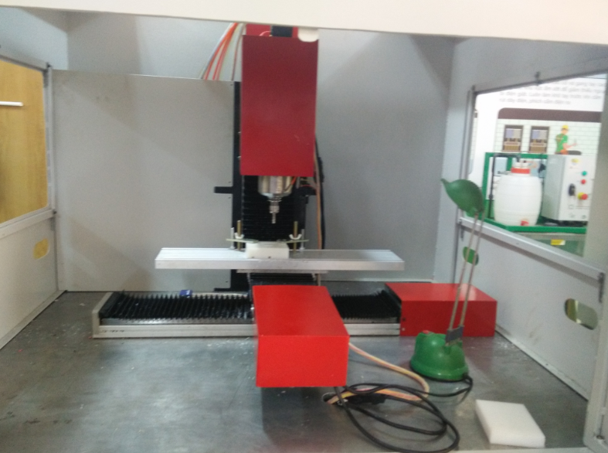
Trục z

Hình5.1: Quan sát hệ thống trục z .

Bước 3: Tháo nắp vỏ hộp trục z
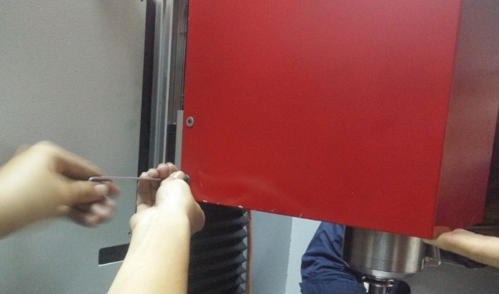
Dùng lục giác
Hình 5.2: Tháo nắp vỏ hộp trục z
Bước 4: Lấy nắp vỏ hộp ra khỏi trục z

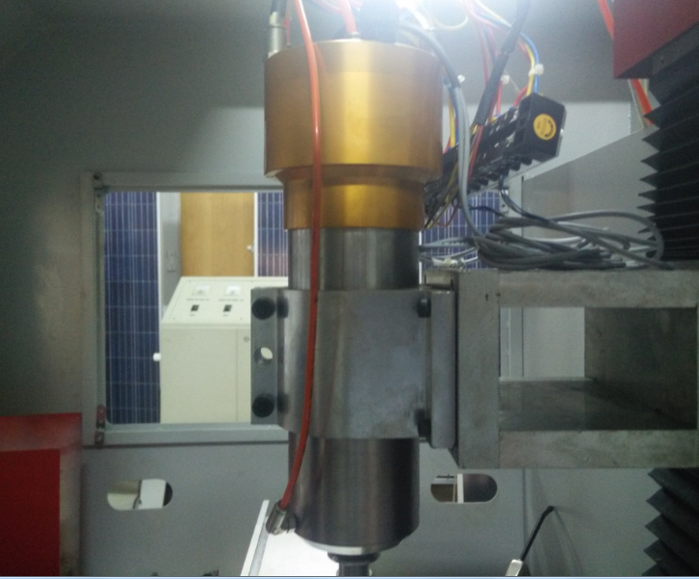

Hình 5.3: Lấy nắp vỏ hộp ra khỏi trục z
Bước 5: Tháo tấm giữ trục chính

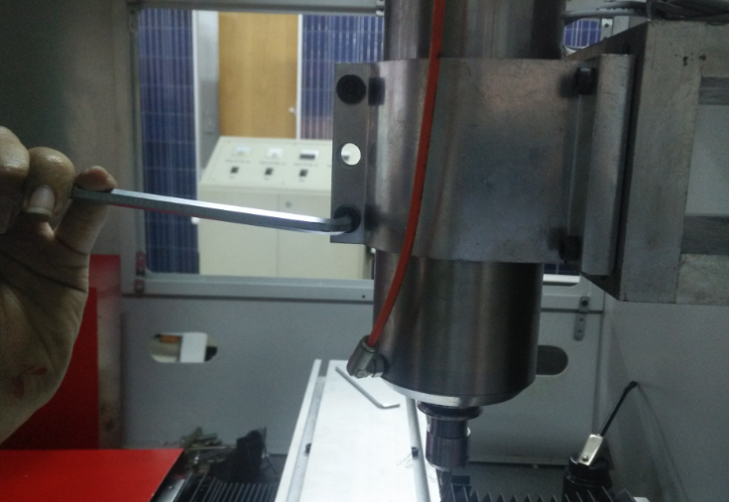
Dùng lục giác
Hình 5.4: Tháo tấm giữ trục chính
Bước 6: Tháo rời trục z
Bước 7: Vệ sinh sạch sẽ trục z
Bước 8: Lắp trục z vào

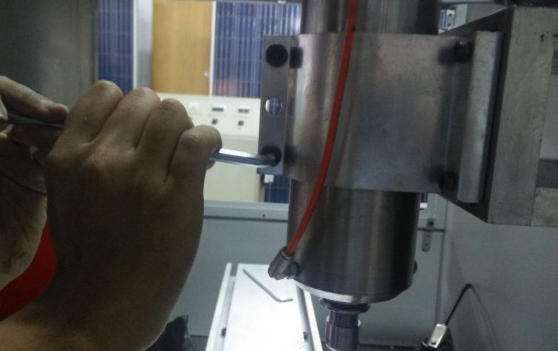
Hình 5.5: siết chặt tấm giữ trục z.
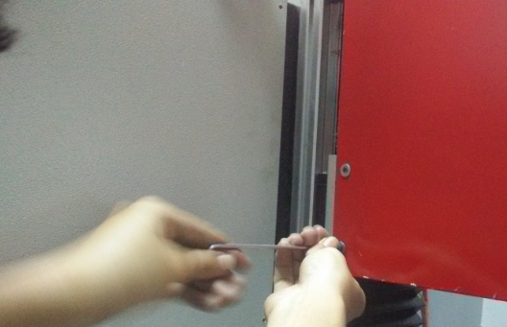
Hình 5.6: lắp tấm bảo vệ trục z lại.

Bài 6.

bảo trì TRỤC VIT ME trục y

6.1. MỤC TIÊU:

- Thực hiện thành thạo bảo trì trục vit me mô hình máy phay CNC .
- Ngăn ngừa và phát hiện kịp thời các hư hỏng, sai lệch kỹ thuật để khắc phục.

6.2. DỤNG CỤ, VẬT TƯ, THIẾT BỊ:

- Mô hình sửa chữa và bảo trì máy phay CNC .
- Bộ lục giác
- Tuốc nơ vít, tuốc nơ vít pake
- Nhớt , dầu rửa

6.3. CÁC BƯỚC THỰC HIỆN:
Bước 1: Cúp CB tổng của mô hình mô hình sửa chữa và bảo trì máy phay CNC
Treo bảng cảnh báo “cấm mở điện” đang sửa chữa và bảo trì máy phay CNC
Hoặc giăng dây cảnh báo khu vực đang đang sửa chữa và bảo trì máy phay CNC
Bước 2: Tháo động cơ trục Y.
- Nghiên cứu sơ đồ hệ thống trục Y
- Quan sát toàn bộ hệ thống trục y trước khi tháo
Trục z

Hình 6.1: Quan sát hệ thống trục Y .
Bước 3: Tháo tấm che chắn bụi, phoi ở trục y
Dùng lục giác
Hình 6.2: Tháo tấm che chắn bụi , phoi trục vitme
Bước 4: Tháo rời trục vitme khỏi thân trục Z
Dùng lục giác
Hình 6.3: Tháo rời trục vitme khỏi thân trục Z
Bước 5: Tháo rời tấm đế khỏi ai đốc vitme trục Y
Hình 6.4: Tháo rời trục vitme khỏi thân trục Z
Bước 6: Vệ sinh, bảo dưỡng trục vitme của trục Y
Hình 6.5: Vệ sinh , bảo dưỡng trục vitme của trục Y
Bước 7: Tháo rời trục vitme khỏi thân trục Z
Hình 6.6: Tháo rời trục vitme khỏi thân trục Z

Các dạng hỏng thường gặp của trục vít me đó là:
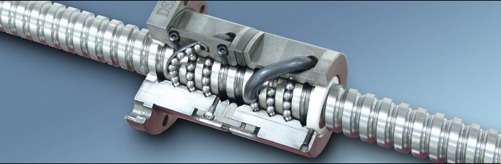
– Trục vít bị cong.
– Trục vít bị mòn, sứt mẻ bề mặt làm việc.
– Ngõng trục vít lắp với ổ bị mòn.
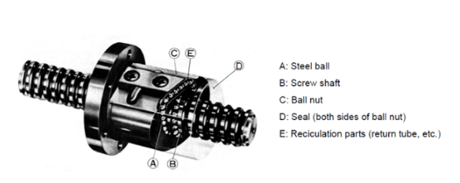

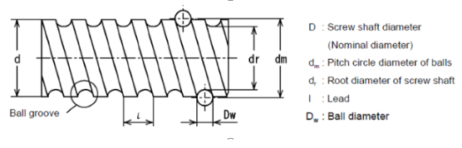
Phương pháp sửa chữa thay thế
– Trục vít me bị cong: được nắn thẳng bằng đầu kẹp, bằng đòn bẩy hoặc bằng các phương pháp khác. Khi nắn trục vít được chống lên 2 mũi tâm để xác định vị trí có độ đảo lớn nhất, lỗ tâm được phục hổi trên máy tiên, khi đó phải xén mặt đầu rồi mới sửa lỗ.
– Trục vít me bị mòn, sứt mẻ bề mặt làm việc: Nếu yêu cầu về độ chính xác của bộ truyền không cao thì ta có thể hàn đắp sau đó tiên lại ren (trước khi tiên thì ta phải ủ trục vít).
– Ngõng trục vít me lắp với ổ bị mòn được sửa chữa bằng cách mạ, phun kim loại. Nếu mòn nhiều thì ta tiên nhỏ ngõng trục đi sau đó ép bạc.
Đai ốc của trục vít me
Dạng hỏng thường gặp
Do điều kiên làm việc của đai ốc là liên tục so với trục vít nên đai ốc thường chóng mòn bề mặt làm việc, nứt hoặc vỡ.
Phương pháp sửa chữa thay thế
Nếu đai ốc bị hỏng thì biên pháp sửa chữa tốt nhất, kinh tế nhất là thay mới. Bởi vì giá thành sửa chữa có khi còn cao hơn giá thành của đai ốc mới, chất lương của đai ốc qua sửa chữa phục hổi không thể bằng đai ốc mới.
Cụm trục vít me- đai ốc
Các dạng hỏng thường gặp
Đặc điểm của bộ truyền trục vít- đai ốc: Do bề mặt làm việc của trục vít me và đai ốc khác nhau, đai ốc làm việc liên tục nên chóng mòn hơn trục vít, mặt khác do đặc điểm của máy thường làm việc không hết công suất nên bản thân trục vít me mòn cũng không đều. Từ những nhạn định trên ta có thể đưa ra một số dạng hỏng của bộ truyền trục vít- đai ốc là:
– Bộ truyền làm việc không ổn định (lúc nặng, lúc nhẹ không đều). Nguyên nhân do nhiều bụi bẩn, trục vít cong, thiếu dầu bôi trơn.
– Trục vít me quay nhưng đai ốc không tịnh tiến. Nguyên nhân do mòn hết răng của đai ốc.
– Bộ truyền bị rơ dọc. Nguyên nhân do mòn đai ốc.
Phương pháp sửa chữa thay thế
Để khắc phục các dạng hỏng trên trước hết ta kiểm tra lượng dầu bôi trơn, vê sinh bộ truyền, kiểm tra bề mặt làm việc của trục vít- đai ốc, kiểm tra độ thẳng của trục vít me, kiểm tra độ đồng tâm giữa trục vít me và đai ốc. Nếu lượng dầu bôi trơn không đủ thì ta bổ xung thệm, nếu đai ốc bị mòn thì ta thay mới, trục vít me cong thì đem nắn lại, chú ý điều chỉnh sự đồng tâm giữa trục vít và đai ốc.

Vitme đai ốc những hư hỏng thường gặp và cách khắc phục
Unknown 14:54
Trục vitme là một chi tiết quan trọng trong nhiều sản phẩm trong ngành sữa chữa máy. Trục vitme là chi tiết dùng chủ yếu để truyền chuyển động, biến chuyển động quay thành chuyển động tịnh tiến và ngược lại. Vitme có 2 loại
vitme thường : là loại vitme và đai ốc có tiếp xúc mặt
vitme bi : là loại vit me và đai ốc là tiếp xúc lăn
vitme bi có ma sát nhỏ và hoạt động êm nên được dùng trong máy có độ chính xác cao như CNC
Ưu điểm của vitme - đai ốc :
-Mất mát do ma sát nhỏ,hiệu suất của bộ truyền lớn gần 0,9
- Đảm bảo chuyển động ổn định vì lực ma sát hầu như không phụ thuộc vào tốc độ.
-Có thể loại trừ khe hở và sức căng ban đầu nên đảm bảo độ cứng vững dọc trục cao
- Đảm bảo độ chính xác làm việc lâu dài.
Những hư hỏng thường gặp nhất ở Vitme:
Đặc điểm của bộ truyền trục vitme- đai ốc là do bề mặt làm việc của vitme và đai ốc khác nhau, đai ốc làm việc liên tục nên chóng mòn hơn trục vitme. Và do máy thường làm việc không hết công suất nên bản thân vitme cũng mòn không đều do đó những hư hỏng thường gặp nhất ở trục vitme là:
- vitme làm việc không ổn định, lúc nặng lúc nhẹ. Nguyên nhân là do có bụi bẩn, vitme không được bôi trơn đầy đủ hay bị cong vênh.
- Vime quay mà đai ốc không di chuyển là do các răng của đai ốc bị mòn.
- Vitme chạy không chính xác do đai ốc bị mòn.
Cách khắc phục:
Để khắc phục các dạng hỏng trên trước hết ta phải kiểm tra dầu bôi trơn của Vitme xem vitme có đủ dầu bôi trơn không, có bị khô không? Kiểm tra vệ sinh trục vitme có bị bụi bẩn không? Kiểm tra bề mặt làm việc của Vitme- đai ốc có bị mòn hay không? Xem Vitme có bị cong vênh không.
- Nếu Vitme bị khô ta chỉ cần tra dầu bô trơn vào là được.
- Đai ốc bị hỏng thì phương pháp sửa chữa tót nhất là thay thế bỏi chi phí sửa chữa vitme khá cao đôi khi còn cao hơn chi phí mua đai ốc mới. Hơn hết là các chi tiết cơ khí khi đã sửa chữa thì độ chính xác của nó không còn như trước nữa điều đó sẽ ảnh hưởng trực tiếp đến độ chính xác của sản phẩm.
- Vitme bị cong bạn chỉ cần nắn lại là được nhưng cần chú í là tâm của vitme và tâm của đai ốc phải trùng nhau. Nếu Vitme cong nhiều thì phương pháp sửa chữa tốt nhất là thay thế.

